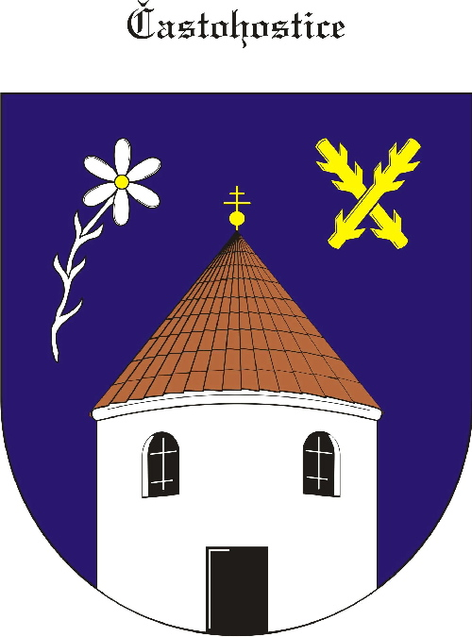
Obec Častohostice
Častohostice 3, 67602 Moravské Budějovice
IČ: 60419466

Zápis č. 17 ze zasedání zastupitelstva obce Častohostice
Datum konání: 22. 6. 2020 v 19:00 hod

Přítomní: Bc.Marie Vláčilová,
Pokorný Václav, Nesiba Lukáš, Vydra Jiří, Plaček Stanislav, Kapinus Zdeněk ,
Hobza Karel

Ověřovatelé: Plaček Stanislav , Hobza Karel
Hosté: Ing. Kolář, p. Procházka, p. Veselý
Zapisovatel: Nesiba Lukáš

Program: 1. Zahájení- schválení programu
2. Stanovení podmínek k výstavbě provozu Chov prasnic Častohostice
3. Zařazení obce Častohostice do MAS Rokytná
4. Dotace ,,Hasičská zbrojnice“- přijetí
5. Pronájem obecního bytu
6.Diskuse - Organizace ochutnávky vín

1). Starostka obce Bc. Marie Vláčilová přivítala přítomné a seznámila s programem jednání.
7-0-0
2) Zástupci společnosti ZEOS VESCE ,s.r.o. seznámili zastupitele a občany se záměrem
výstavby areálu pro chov prasnic. Zastupitelé vydali souhlasné stanovisko za těchto
podmínek:
- Přístup k objektu bude zabezpečen po zpevněné polní cestě, vedoucí z komunikace III.tř. p.č .523 v KÚ Vesce k objektu mimo obec Častohostice. Cesta bude zbudována na náklady zemědělské společnosti.
- Zdroj vody bude zajištěn za takových podmínek, kdy odběr vody pro plánovaný provoz, neovlivní hladinu vody ve studních dosavadních odběratelů vody v obci Častohostice .
7 -0-0
3). Starostka seznámila přítomné s možností prodloužení souhlasu obce se zařazením území
obce do územní působnosti MAS ROKYTNÁ a to na období 2021-2027. Obec
prostřednictvím MAS Rokytná čerpá dotace na podporu zaměstnanosti.
7-0-0
4). Obec obdržela příslib na dotaci z MMR na opravu střechy hasičské zbrojnice. Dotace ve
výši 540 000,- Kč, Tj 70% celkových nákladů.
S přijetím dotace souhlasí všichni přítomní.
7-0-0

5). Obec Častohostice nabízí k pronájmu byt č. 5 o rozloze 70m2, byt bude k dispozici od
září 2020
7-0-0
6). Diskuse – organizace ochutnávky vín

Schůze zastupitelstva byla ukončena 20:30hod

Ověřovatelé: Plaček Stanislav , Hobza Karel

Starostka: Bc. Vláčilová Marie

Zapisovatel: Nesiba Lukáš

Obec Častohostice
Častohostice 3, 67602 Moravské Budějovice
IČ: 60419466

Usnesení ze 17 zasedání zastupitelstva obce Častohostice
Dne 22.6.2020

Zastupitelé obce Častohostice vzali na vědomí a odsouhlasili následující usnesení:

Usnesení č.
90). Schválení podmínek na stavbu areálu pro Chod prasnic
7-0-0
91). Zastupitelstvo obce Častohostice souhlasí se zařazením území obce Častohostice do
území působnosti MAS Rokytná, o.p.s. na programové období 2021-2027
7-0-0
92). Přijetí dotace z MMR na opravu střechy hasičské zbrojnice.
7-0-0
93). Nabídka obecního bytu k pronájmu
7-0-0

Ověřovatelé: Plaček Stanislav , Hobza Karel

Starostka: Bc. Vláčilová Marie

Zapisovatel: Nesiba Lukáš

